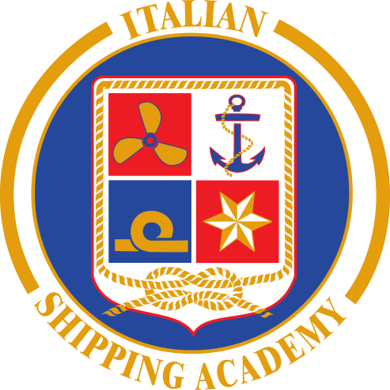

Blue Economy, il lavoro del futuro passa da Genova

*Ultime settimane per le iscrizioni ai nuovi corsi ITS*

*della Fondazione Accademia Italiana della Marina Mercantile*

Genova, 7 Settembre 2023 - Il mondo del mare e dei trasporti vive una fase globale di profonda trasformazione, declinata principalmente in tante nuove figure professionali che aiutino il settore a entrare in una nuova epoca. Tecnologia e nuove strumentazioni, ma anche capacità di gestione e di alta specializzazione nel servizio ai passeggeri. L’Accademia Italiana della Marina Mercantile, principale istituzione di formazione dell’ambito marittimo in Italia, ha aperto nelle scorse settimane 8 nuovi corsi ITS, con a disposizione circa 220 posti per andare a formare Ufficiali di Coperta, Ufficiali di Macchina, Cuochi di Bordo, Ship Manager, Operatori di Logistica Internazionale e tanti altri nuovi Allievi. Dai futuri comandanti delle navi (ITS Coperta) a chi gestisce l’animazione destinata a bambini e adolescenti (Children & Teen Animator), dall’agente polifunzionale del mondo ferroviario (ITS Ferroviario) a chi si occuperà della gestione e della supervisione dei servizi ai passeggeri (ITS Commissario di Bordo), le figure professionali che si formeranno entreranno a far parte del mondo della Blue Economy grazie ad alte competenze e periodi di tirocinio all’interno delle aziende.

L’Accademia, che ha la sua sede principale a Genova e una sede distaccata ad Arenzano, nella splendida cornice di Villa Figoli des Geneys, propone otto nuovi percorsi formativi di durata biennale o triennale, totalmente gratuiti, attivati in accordo con il Ministero dell’Istruzione e del Merito (MIM), Regione Liguria e con tutte le aziende partner. I corsi ITS a cui è possibile iscriversi in questi giorni sono:  
  
ITS Ufficiale di Coperta - Scadenza 10 Settembre

ITS Tecnico Superiore Ferroviario - Scadenza 28 Settembre

ITS Ufficiale di Macchina - Scadenza 1 Ottobre

ITS Cuoco di Bordo - Scadenza 12 Ottobre

ITS Multimedia Technician - Scadenza 6 Ottobre

ITS Ship Manager / Superintendent - Scadenza 26 Ottobre

ITS Logistica Internazionale - Scadenza 15 Ottobre

ITS Commissario di Bordo - Scadenza 2 Ottobre

FSE Children & Teen Animator - Scadenza 28 Settembre

I corsi sono attivati e studiati in accordo alle aziende partner dell’Accademia Italiana della Marina Mercantile, e prevedono periodi di tirocinio nel contesto delle suddette aziende, che andranno ad assumere una quota media di circa il 75% dei diplomati. Tra le realtà partner: ABB, AMT, Costa Crociere, Dinazzano Po, FuoriMuro, GNV, Grimaldi Lines, Gruppo MSC, La Nuova Meccanica Navale, Mariotti Shipyard, OceanoGate Italia, Navalimpianti, NATO STO-CMRE, Tecnavi e molte altre.

Ogni corso ha specifici requisiti per l’iscrizione, ma i corsi ITS Logistica Internazionale, ITS Tecnico Superiore Ferroviario e ITS Ship Manager / Superintendent prevedono anche la possibilità di iscrizione per i cittadini extra UE con regolare permesso di soggiorno. Tutti gli avvisi di selezione sono consultabili sul sito [www.accademiamarinamercantile.it](http://www.accademiamarinamercantile.it)

È possibile richiedere inoltre, in base alle disponibilità e a determinati requisiti, un contributo economico per la residenzialità.

L’Accademia Italiana della Marina Mercantile, nata nel 2005 e riconosciuta come Fondazione ITS nel 2011 con la denominazione di “Fondazione Istituto tecnico superiore per la mobilità sostenibile – Settori trasporti marittimi e pesca”, è un’istituzione che rilascia titoli del Ministero dell’Istruzione nell’ambito dell’Istruzione terziaria non universitaria. La “mission” dell’Accademia consiste nell’erogare una formazione specialistica mirata verso occupazioni ad alto contenuto professionale e tecnologico, sulla base dei fabbisogni delle imprese dei settori interessati e in particolare nelle aree strategiche del marittimo e della logistica.

____________________________________________________________________

Per ulteriori informazioni:

Leonardo Parigi, Media Manager

Fondazione Accademia Italiana della Marina Mercantile - [social@faimm.it](mailto:social@faimm.it) | +39 3483940546